# TEST UNJUK KERJA

Satuan Pendidikan : SMK Negeri 2 Depok

Konsentrasi Keahlian : Sistem Informatika, Jaringan dan Aplikasi (SIJA) Alokasi Waktu : 270 menit

Bentuk Soal : Penugasan Perorangan ( Praktik )

Tujuan Pembelajaran : Membuat Aplikasi Sistem Informasi Berbasis Web Tema Aplikasi : Sistem Inventori

Kompetensi yangdiuji :

1. Membuat *Database*
2. Membuat *User Interface*
3. Menulis *Code Program*
4. Men-*deploy* aplikasi di *web server*

# Petunjuk Mengerjakan

* 1. Periksalah dengan teliti dokumen soal ujian praktik
  2. Periksalah peralatan dan bahan yang dibutuhkan
  3. Gunakan peralatan utama dan peralatan keselamatan kerja yang telah disediakan
  4. Gunakan peralatan sesuai dengan SOP (*Standard Operating Procedure*)
  5. Bekerjalah dengan memperhatikan petunjuk Pembimbing/Penguji
  6. Diperkenankan meninggalkan ruangan untuk beristirahat atau ke kamar kecil tanpa penghentian waktu ujian
  7. Aplikasi *database server* : MySQL atau MariaDB
  8. Bahasa pemrograman PHP

# Soal

CV Jogja Media Web (JMW) ( [https://jogjamediaweb.com/karir-jogja-media-web-jasa-bikin-toko-](https://jogjamediaweb.com/karir-jogja-media-web-jasa-bikin-toko-online-di-jogja.html) [online-di-jogja.html](https://jogjamediaweb.com/karir-jogja-media-web-jasa-bikin-toko-online-di-jogja.html) ) membuka lowongan kerja di bidang Web Programmer, dengan ketentuan:

Web Programmer

Jogja Media Web adalah perusahaan bergerak dibidang jasa pembuatan website, sedang membutuhkan **Web Programmer** yang berkomitmen kuat dan mempunyai

kualifikasi sebagai berikut:

* Pria/Wanita
* Usia 18-28
* Pendidikan minimal SMA/K, D3, S1, Sedang kuliah, Fresh graduate
* Fulltime
* PHP, CSS, MySQL,javascript (bisa MySQLi, PDO)
* Mau belajar, berkomitmen & bertanggungjawab
* Aktif dalam pengembangan ide2 dan gagasan
* Bisa framework Bootstrap, Ci, Yii, Laravel menjadi nilai tambah
* Mengerti OpenSource CMS seperti WordPress, Joomla, Drupal, dll menjadi nilai tambah
* Bisa design grafis & Wordpress menjadi nilai tambah

Kirim segera berkas lamaran berupa :

Surat Lamaran, CV/Riwayat Hidup dan portofolio website yang pernah dibuat, FC Ijasah / Transkrip Terakhir, Cantumkan gaji yg diharapkan, sertifikat keahlian/kursus

(jika ada)

Ke : [***lowker.jmw@gmail.com***](mailto:lowker.jmw@gmail.com)(subject : **Job Programmer**)

Dalam rangka memenuhi kebutuhan dan tuntutan lowongan kerja tersebut, siswa SIJA diuji kompetensinya terutama *Creating and developing devices and sensors* yang didukung *Strong understanding of Arduino, esp8266 and Sensors* menggunakan Test Unjuk Kerja – Praktik.

1. Tugas
   1. Buatlah schema database berikut:

id spesifikasi stok lokasi

kategori_id

barang

id kategori

keterangan

kategori

id = katgori_id

id = barang_id

id = barang_id

id tgl_keluar jumlah barang_id

barangkeluar

id tgl_masuk jumlah barang_id

barangmasuk

Kompetensi yang diuji

* + 1. Menjalankan perintah SQL DCL (*Data Control Language*)
       1. Buatlah database account:
          - dbUser : admin_inventory
          - dbHost : localhost
          - dbPassword : 123

**CREATE** **USER** 'admin_inventory'@'localhost' **IDENTIFIED** **BY** '123';

* + - 1. Berikan *privileges* kepada user **admin_inventory**:
         * dbName : db_inventory
         * Table : db_inventory.* (semua tabel dalam database db_inventory)
         * dbHost : localhost
         * dbPassword : 123

**GRANT** **ALL** **PRIVILEGES** **ON** db_inventory. * **TO** 'admin_inventory'@'localhost';

* + 1. Menjalankan perintah SQL DDL (*Data Definition Language*)
       1. Buatlah database dengan nama: db_inventory

**CREATE** **DATABASE** **IF** **NOT** **EXISTS** db_inventory;

* + - 1. Buatlah tabel dalam database: db_inventory (lihat schema database)

**CREATE** **TABLE** **IF** **NOT** **EXISTS** `barang` (

`id` **int**(11) **NOT** **NULL** **AUTO_INCREMENT**,

`spesifikasi` **varchar**(50) **DEFAULT** **NULL**,

`stok` **int**(11) **DEFAULT** **NULL**,

`lokasi` **varchar**(50) **DEFAULT** **NULL**,

`kategori_id` **int**(11) **DEFAULT** **NULL**,

**PRIMARY** **KEY** (`id`),

**KEY** `kategori_id` (`kategori_id`)

) **ENGINE**=**InnoDB** **AUTO_INCREMENT**=4 **DEFAULT** **CHARSET**=**latin1**;

**INSERT** **INTO** `barang` (`id`, `spesifikasi`, `stok`, `lokasi`, `kategori_id`) **VALUES**

(1, '4gb', 357, 'gudang timur', 1),

(2, '8gb', 2, 'gudang utara', 1),

(3, 'ds', 12, 'bangsal', 1);

**CREATE** **TABLE** **IF** **NOT** **EXISTS** `barangkeluar` (

`id` **int**(11) **NOT** **NULL** **AUTO_INCREMENT**,

`tgl_keluar` **date** **DEFAULT** **NULL**,

`jumlah` **int**(11) **DEFAULT** **NULL**,

`barang_id` **int**(11) **DEFAULT** **NULL**,

**PRIMARY** **KEY** (`id`),

**KEY** `barang_id` (`barang_id`)

) **ENGINE**=**InnoDB** **AUTO_INCREMENT**=4 **DEFAULT** **CHARSET**=**latin1**;

**INSERT** **INTO** `barangkeluar` (`id`, `tgl_keluar`, `jumlah`, `barang_id`) **VALUES**

(1, '2022-11-28', 13, 2),

(2, '2022-11-27', 7, 2),

(3, '2022-11-16', 4, 1);

**CREATE** **TABLE** **IF** **NOT** **EXISTS** `barangmasuk` (

`id` **int**(11) **NOT** **NULL** **AUTO_INCREMENT**,

`tgl_masuk` **date** **DEFAULT** **NULL**,

`jumlah` **int**(11) **DEFAULT** **NULL**,

`barang_id` **int**(11) **DEFAULT** **NULL**,

**PRIMARY** **KEY** (`id`),

**KEY** `barang_id` (`barang_id`)

) **ENGINE**=**InnoDB** **AUTO_INCREMENT**=3 **DEFAULT** **CHARSET**=**latin1**;

**INSERT** **INTO** `barangmasuk` (`id`, `tgl_masuk`, `jumlah`, `barang_id`) **VALUES**

(1, '2022-11-27', 11, 1),

(2, '2022-02-01', 22, 1);

**CREATE** **TABLE** **IF** **NOT** **EXISTS** `kategori` (

`id` **int**(11) **NOT** **NULL** **AUTO_INCREMENT**,

`kategori` **varchar**(50) **DEFAULT** **NULL**,

`keterangan` **varchar**(50) **DEFAULT** **NULL**,

**PRIMARY** **KEY** (`id`)

) **ENGINE**=**InnoDB** **AUTO_INCREMENT**=3 **DEFAULT** **CHARSET**=**latin1**;

**INSERT** **INTO** `kategori` (`id`, `kategori`, `keterangan`) **VALUES**

(1, 'ram', 'baru'),

(2, 'rom', 'bekas');

**SET** @OLDTMP_SQL_MODE=@@SQL_MODE, SQL_MODE='ONLY_FULL_GROUP_BY,STRICT_TRANS_TABLES,NO_ZERO_IN_DATE,NO_ZERO_DATE,ERROR_FOR_DIVISION_BY_ZERO,NO_AUTO_CREATE_USER,NO_ENGINE_SUBSTITUTION';

DELIMITER //

**CREATE** **TRIGGER** stok_masuk

**AFTER** **INSERT** **ON** barangmasuk

**FOR** **EACH** **ROW**

**UPDATE** barang **SET** stok = stok + **NEW**.jumlah **WHERE** id = **NEW**.barang_id//

DELIMITER ;

**SET** SQL_MODE=@OLDTMP_SQL_MODE;

**SET** @OLDTMP_SQL_MODE=@@SQL_MODE, SQL_MODE='ONLY_FULL_GROUP_BY,STRICT_TRANS_TABLES,NO_ZERO_IN_DATE,NO_ZERO_DATE,ERROR_FOR_DIVISION_BY_ZERO,NO_AUTO_CREATE_USER,NO_ENGINE_SUBSTITUTION';

DELIMITER //

**CREATE** **TRIGGER** stok_turun

**AFTER** **INSERT** **ON** barangkeluar

**FOR** **EACH** **ROW**

**UPDATE** barang **SET** stok = stok - **NEW**.jumlah **WHERE** id = **NEW**.barang_id//

DELIMITER ;

**SET** SQL_MODE=@OLDTMP_SQL_MODE;

* 1. Buatlah *User Interface* (UI) untuk mengelola database db_inventory dengan ketentuan sebagai berikut:
     1. UI menggunakan bootstrap admin template SB admin2 (<https://startbootstrap.com/theme/sb-admin-2> )
     2. Side Menu ( Kategori, Barang, Barang Masuk, Barang Keluar)

    <li class="nav-item">

        <a class="nav-link" href="kategori.php">

        <i class="fas fa-fw fa-table"></i>

        <span>Kategori</span></a>

</li>

<li class="nav-item">

    <a class="nav-link" href="barang.php">

    <i class="fas fa-fw fa-table"></i>

    <span>Barang</span></a>

</li>

<li class="nav-item">

<a class="nav-link" href="barangmasuk.php">

<i class="fas fa-fw fa-table"></i>

<span>Barang Masuk</span></a>

</li>

<li class="nav-item">

    <a class="nav-link" href="barangkeluar.php">

    <i class="fas fa-fw fa-table"></i>

    <span>Barang Keluar</span></a>

</li>

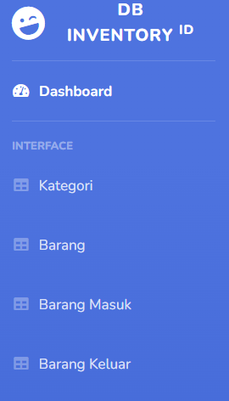

* + 1. Form : Kategori (CRUD), Barang (CRUD) Barang Masuk (CRUD), Barang Keluar (CRUD)

1. kategori.php

<?php include 'header.php'; ?>

<title>SB Admin 2 - Tables</title>

    <!-- Custom fonts for this template -->

    <link href="vendor/fontawesome-free/css/all.min.css" rel="stylesheet" type="text/css">

    <link

        href="https://fonts.googleapis.com/css?family=Nunito:200,200i,300,300i,400,400i,600,600i,700,700i,800,800i,900,900i"

        rel="stylesheet">

    <!-- Custom styles for this template -->

    <link href="css/sb-admin-2.min.css" rel="stylesheet">

    <!-- Custom styles for this page -->

    <link href="vendor/datatables/dataTables.bootstrap4.min.css" rel="stylesheet">

<section class="content-header">

  <h1>

    Tabel

  </h1>

</section>

<section class="content">

  <div class="row">

    <section class="col-lg-12">

      <div class="box box-info">

        <div class="box-header">

          <h3 class="box-title">Data Kategori</h3>

          <div class="btn-group pull-right">

            <a href="kategori_tambah.php" class="btn btn-info btn-sm"><i class="fa fa-plus"></i> &nbsp Tambah Barang</a>

            <a href="kategori_pdf.php" target="_blank" class="btn btn-sm btn-danger"><i class="fa fa-file-pdf-o"></i> &nbsp CETAK PDF</a>

            <a href="peminjaman_print.php" target="_blank" class="btn btn-sm btn-primary"><i class="fa fa-print"></i> &nbsp PRINT</a>

          </div>

        </div>

        <div class="box-body">

          <div class="table-responsive">

            <table class="table table-bordered table-striped" id="table-datatable">

              <thead>

                <tr>

                  <th width="1%">NO</th>

                  <th>KATEGORI</th>

                  <th>KETERANGAN</th>

                </tr>

              </thead>

              <tbody>

                <?php

                include 'db_connect.php';

                $no=1;

                $data = mysqli_query($myConn,"SELECT * FROM kategori");

                while($d = mysqli_fetch_array($data)){

                  ?>

                  <tr>

                    <td><?php echo $no++; ?></td>

                    <td><?php echo $d['kategori']; ?></td>

                    <td><?php echo $d['keterangan']; ?></td>

                    <td>

                      <a class="btn btn-warning btn-sm" href="kategori_edit.php?id=<?php echo $d['id'] ?>"><i class="fa fa-cog"></i></a>

                      <a class="btn btn-danger btn-sm" href="kategori_hapus_konfir.php?id=<?php echo $d['id'] ?>"><i class="fa fa-trash"></i></a>

                    </td>

                  </tr>

                  <?php

                }

                ?>

              </tbody>

            </table>

          </div>

        </div>

      </div>

    </section>

  </div>

</section>

            <!-- End of Main Content -->

            <!-- Footer -->

            <?php include 'footer.php'; ?>

            <!-- End of Footer -->

1. kategori_act.php

<?php

include 'db_connect.php';

$kategori = $_POST['kategori'];

$keterangan = $_POST['keterangan'];

mysqli_query($myConn, "insert into kategori values (NULL,'$kategori','$keterangan')");

header("location:kategori.php");

1. kategori_hapus.php

<?php

include 'db_connect.php';

$id = $_GET['id'];

mysqli_query($myConn, "delete from kategori where id='$id'");

header("location:kategori.php");

1. kategori_edit.php

<?php include 'header.php'; ?>

<div class="content-wrapper">

  <section class="content-header">

    <h1 class="h3 mb-0 text-gray-800">

      Kategori

      <small>Edit Kategori</small>

    </h1>

  </section>

  <section class="content">

    <div class="row">

      <section class="container-fluid">

        <div class="card shadow mb-4">

          <div class="card-header py-3">

            <div class="d-sm-flex align-items-center justify-content-between mb-4">

              <h6 class="h3 mb-0 font-weight-bold text-primary">Edit Kategori</h6>

              <a href="kategori.php" class="d-none d-sm-inline-block btn btn-sm btn-primary shadow-sm"><i class="fa fa-reply"></i> &nbsp Kembali</a>

            </div>

          </div>

          <div class="card-body">

            <form action="kategori_update.php" method="post">

            <?php

                include 'db_connect.php';

              $id = $_GET['id'];

              $data = mysqli_query($myConn, "select * from kategori where id='$id'");

              while($d = mysqli_fetch_array($data)){

                ?>

              <div class="form-group">

                <label>Kategori</label>

                <input type="hidden" name="id" value="<?php echo $d['id'] ?>">

                <input type="text" class="form-control" name="kategori" required="required" placeholder="Masukkan kategori .." value="<?php echo $d['kategori'] ?>">

              </div>

              <div class="form-group">

                <label>Keterangan</label>

                <input type="text" class="form-control" name="keterangan" required="required" placeholder="Masukkan keterangan .." value="<?php echo $d['keterangan'] ?>">

              </div>

              <div class="form-group">

                <input type="submit" class="btn btn-sm btn-primary" value="Simpan">

                <a class="btn btn-danger btn-sm" href="kategori_hapus.php?id=<?php echo $d['id'] ?>">Hapus</a>

              </div>

              <?php

              }

              ?>

            </form>

          </div>

        </div>

      </section>

    </div>

  </section>

</div>

<?php include 'footer.php'; ?>

1. kategori_hapus_konfir.php

<?php include 'header.php'; ?>

<div class="content-wrapper">

  <section class="content-header">

    <h1 class="h3 mb-0 text-gray-800">

      Hapus Kategori

      <small>Data Kategori</small>

    </h1>

  </section>

  <section class="content">

    <div class="row">

      <section class="container-fluid">

        <div class="card shadow mb-4">

          <div class="card-header py-3">

            <div class="d-sm-flex align-items-center justify-content-between mb-4">

              <h6 class="h3 mb-0 font-weight-bold text-primary">Yakin Ingin Menghapus Kategori ?</h6>

              <a href="kategori.php" class="btn btn-info btn-sm pull-right"><i class="fa fa-reply"></i> &nbsp Kembali</a>

            </div>

          </div>

          <div class="card-body">

            <p>Dengan menghapus, semua data yang berhubungan dengan kategori akan dihapus dari database.</p>

            <br/>

            <?php

            $idd = $_GET['id'];

            ?>

            <a href="kategori_hapus.php?id=<?php echo $idd; ?>" class="btn btn-success btn-sm pull-right"><i class="fa fa-check"></i> &nbsp Hapus</a>

          </div>

        </div>

      </section>

    </div>

  </section>

</div>

<?php include 'footer.php'; ?>

1. kategori_tambah.php

<?php include 'header.php'; ?>

<div class="content-wrapper">

  <section class="content-header">

    <h1 class="h3 mb-0 text-gray-800">

      Kategori

      <small>Tambah Kategori Baru</small>

    </h1>

  </section>

  <section class="content">

    <div class="row">

      <section class="container-fluid">

        <div class="card shadow mb-4">

          <div class="card-header py-3">

          <div class="d-sm-flex align-items-center justify-content-between mb-4">

              <h6 class="h3 mb-0 font-weight-bold text-primary">Tambah Kategori Baru</h6>

              <a href="kategori.php" class="d-none d-sm-inline-block btn btn-sm btn-primary shadow-sm"><i class="fa fa-reply"></i> &nbsp Kembali</a>

        </div>

          </div>

          <div class="card-body">

            <form action="kategori_act.php" method="post">

              <div class="form-group">

                <label>Kategori</label>

                <input type="text" class="form-control" name="kategori" required="required" placeholder="Masukkan kategori ..">

              </div>

              <div class="form-group">

                <label>Keterangan</label>

                <input type="text" class="form-control" name="keterangan" required="required" placeholder="Masukkan keterangan ..">

              </div>

              <div class="form-group">

                <input type="submit" class="btn btn-sm btn-primary" value="Simpan">

              </div>

            </form>

          </div>

        </div>

      </section>

    </div>

  </section>

</div>

<?php include 'footer.php'; ?>

1. kategori_update.php

<?php

include 'db_connect.php';

$id  = $_POST['id'];

$kategori = $_POST['kategori'];

$keterangan = $_POST['keterangan'];

$update="UPDATE kategori SET kategori='$kategori' , keterangan='$keterangan' WHERE id='$id'";

mysqli_query($myConn, $update);

header("location:kategori.php");

?>

* + 1. Laporan berbentuk PDF file (Kategori, Barang, Barang Masuk, Barang Keluar)
       1. kategori_pdf.php

<?php

include('db_connect.php');

require_once("dompdf/autoload.inc.php");

use Dompdf\Dompdf;

$dompdf = new Dompdf();

$query = mysqli_query($myConn,"select * from kategori");

$html = '<center><h3>Tabel Data Kategori</h3></center><hr/><br/>';

$html .= '<table border="1" width="100%">

 <tr>

 <th>No</th>

 <th>Kategori</th>

 <th>Keterangan</th>

 <th>Lokasi</th>

 </tr>';

$no = 1;

while($row = mysqli_fetch_array($query))

{

 $html .= "<tr>

 <td>".$no++."</td>

 <td>".$row['kategori']."</td>

 <td>".$row['keterangan']."</td>

 </tr>";

}

$html .= "</html>";

$dompdf->loadHtml($html);

// Setting ukuran dan orientasi kertas

$dompdf->setPaper('A4', 'potrait');

// Rendering dari HTML Ke PDF

$dompdf->render();

ob_get_clean();

// Melakukan output file Pdf

$dompdf->stream('kategori.pdf');

?>

* + - 1. barang_pdf.php

<?php

include('db_connect.php');

require_once("dompdf/autoload.inc.php");

use Dompdf\Dompdf;

$dompdf = new Dompdf();

$query = mysqli_query($myConn,"select * from barang");

$html = '<center><h3>Tabel Data Barang</h3></center><hr/><br/>';

$html .= '<table border="1" width="100%">

 <tr>

 <th>No</th>

 <th>Spesifikasi</th>

 <th>Stok</th>

 <th>Lokasi</th>

 <th>Kategori

 </tr>';

$no = 1;

while($row = mysqli_fetch_array($query))

{

 $html .= "<tr>

 <td>".$no++."</td>

 <td>".$row['spesifikasi']."</td>

 <td>".$row['stok']."</td>

 <td>".$row['lokasi']."</td>

 <td>".$row['kategori_id']."</td>

 </tr>";

}

$html .= "</html>";

$dompdf->loadHtml($html);

// Setting ukuran dan orientasi kertas

$dompdf->setPaper('A4', 'potrait');

// Rendering dari HTML Ke PDF

$dompdf->render();

ob_get_clean();

// Melakukan output file Pdf

$dompdf->stream('barang.pdf');

?>

* + - 1. barangmasuk_pdf.php

<?php

include('db_connect.php');

require_once("dompdf/autoload.inc.php");

use Dompdf\Dompdf;

$dompdf = new Dompdf();

$query = mysqli_query($myConn,"select * from barangmasuk");

$html = '<center><h3>Tabel Data Barang Masuk</h3></center><hr/><br/>';

$html .= '<table border="1" width="100%">

 <tr>

 <th>No</th>

 <th>Tanggal Masuk</th>

 <th>Jumlah</th>

 <th>Barang</th>

 </tr>';

$no = 1;

while($row = mysqli_fetch_array($query))

{

 $html .= "<tr>

 <td>".$no++."</td>

 <td>".$row['tgl_masuk']."</td>

 <td>".$row['jumlah']."</td>

 <td>".$row['barang_id']

 </tr>";

}

$html .= "</html>";

$dompdf->loadHtml($html);

// Setting ukuran dan orientasi kertas

$dompdf->setPaper('A4', 'potrait');

// Rendering dari HTML Ke PDF

$dompdf->render();

ob_get_clean();

// Melakukan output file Pdf

$dompdf->stream('barang_masuk.pdf');

?>

* + - 1. barangkeluar_pdf.php

<?php

include('db_connect.php');

require_once("dompdf/autoload.inc.php");

use Dompdf\Dompdf;

$dompdf = new Dompdf();

$query = mysqli_query($myConn,"select * from barangkeluar");

$html = '<center><h3>Tabel Data Barang Keluar</h3></center><hr/><br/>';

$html .= '<table border="1" width="100%">

 <tr>

 <th>No</th>

 <th>Tanggal Keluar</th>

 <th>Jumlah</th>

 <th>Barang</th>

 </tr>';

$no = 1;

while($row = mysqli_fetch_array($query))

{

 $html .= "<tr>

 <td>".$no++."</td>

 <td>".$row['tgl_keluar']."</td>

 <td>".$row['jumlah']."</td>

 <td>".$row['barang_id']."</td>

 </tr>";

}

$html .= "</html>";

$dompdf->loadHtml($html);

// Setting ukuran dan orientasi kertas

$dompdf->setPaper('A4', 'potrait');

// Rendering dari HTML Ke PDF

$dompdf->render();

ob_get_clean();

// Melakukan output file Pdf

$dompdf->stream('barang_keluar.pdf');

?>

* 1. Buatlah Kode PHP untuk aplikasi Sistem Inventory dengan ketentuan sebagai berikut:
     1. Bahasa pemrograman PHP versi 7.0 atau lebih tinggi
     2. PHP-MySQL menggunakan PHP MySQLi OOP (*Object Oriented Programming*)

<?php

    $dbHost = "localhost";

    $dbUser = "admin_inventory";

    $dbPass = "123";

    $dbName = "db_inventory";

    $myConn = new mysqli ($dbHost, $dbUser, $dbPass, $dbName);

?>

1. Penilaian
   1. Persiapan (20%)
      1. Tersedia soal Test Unjuk Kerja
      2. Tersedia startup aplikasi SI (hello world bisa diakses via browser dari web server)
   2. Proses (50%)
      1. Database Administrator
      2. Desainer UI
      3. Programmer
   3. Hasil (30%);
      1. Halaman Login

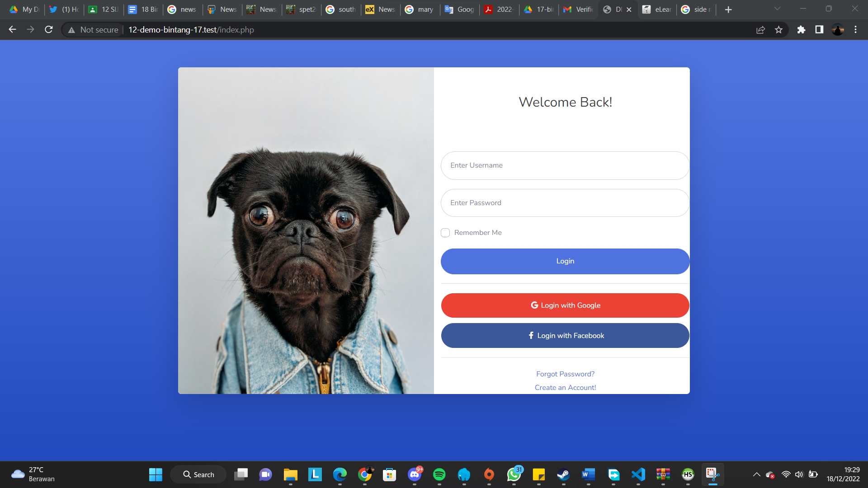

* + 1. Halaman Dashboard

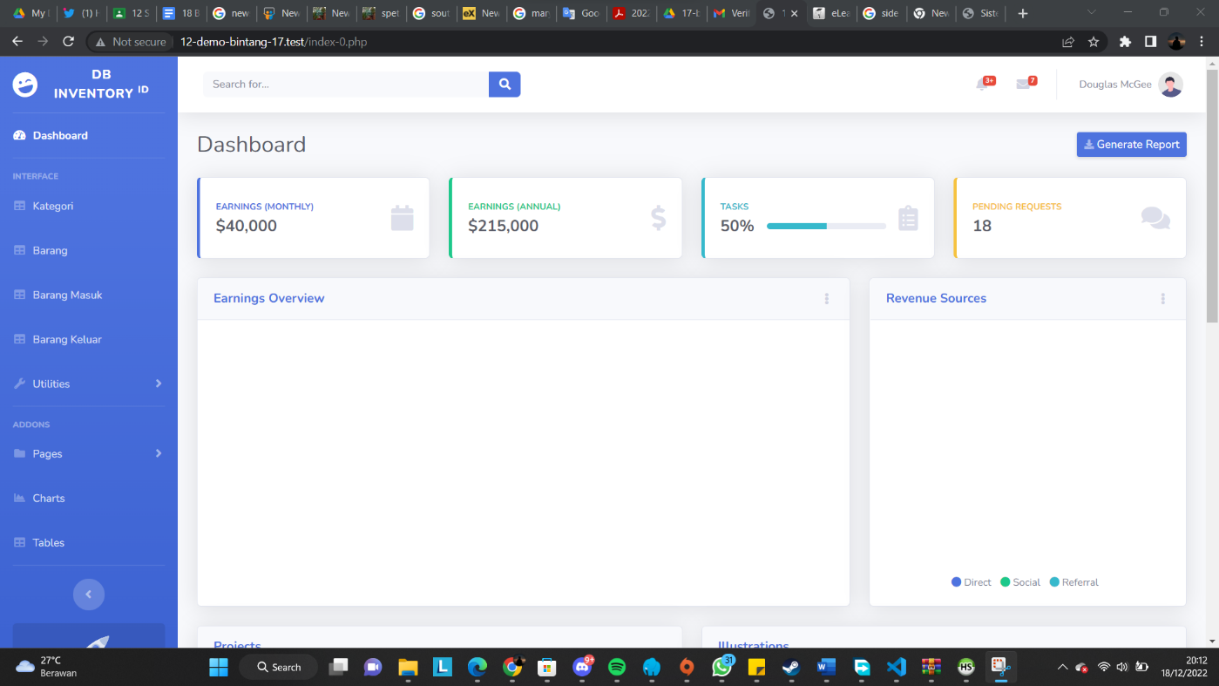

* + 1. Kategori CRUD

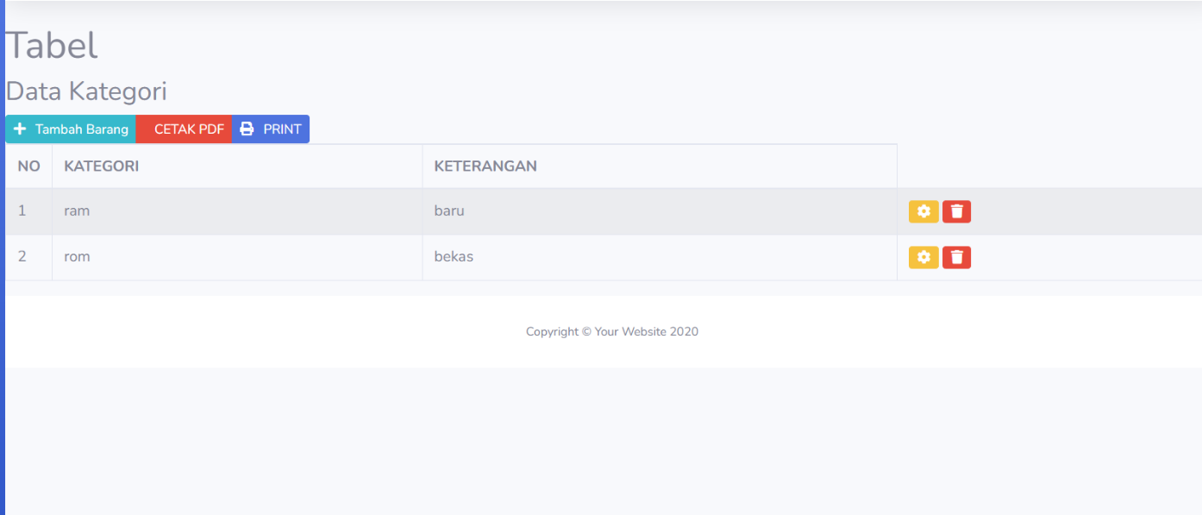

* + 1. Barang CDRUD

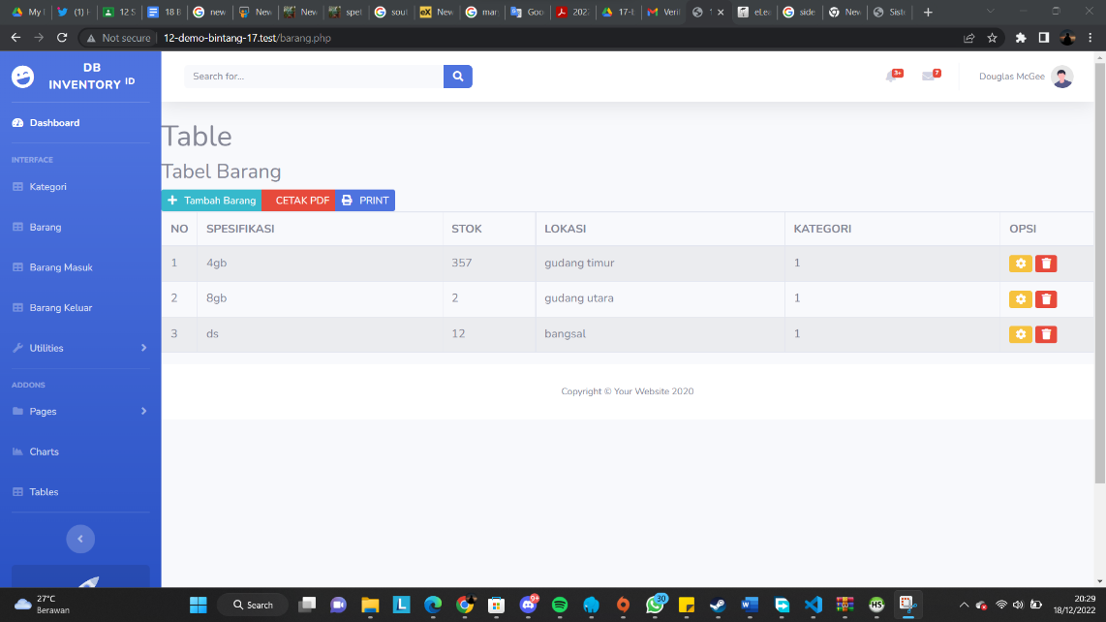

* + 1. Barang Masuk CRUD

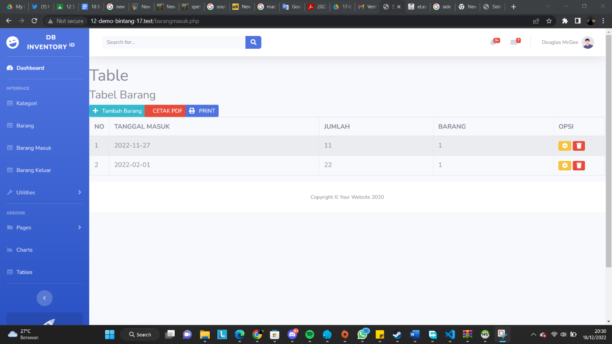

* + 1. Barang Keluar CRUD

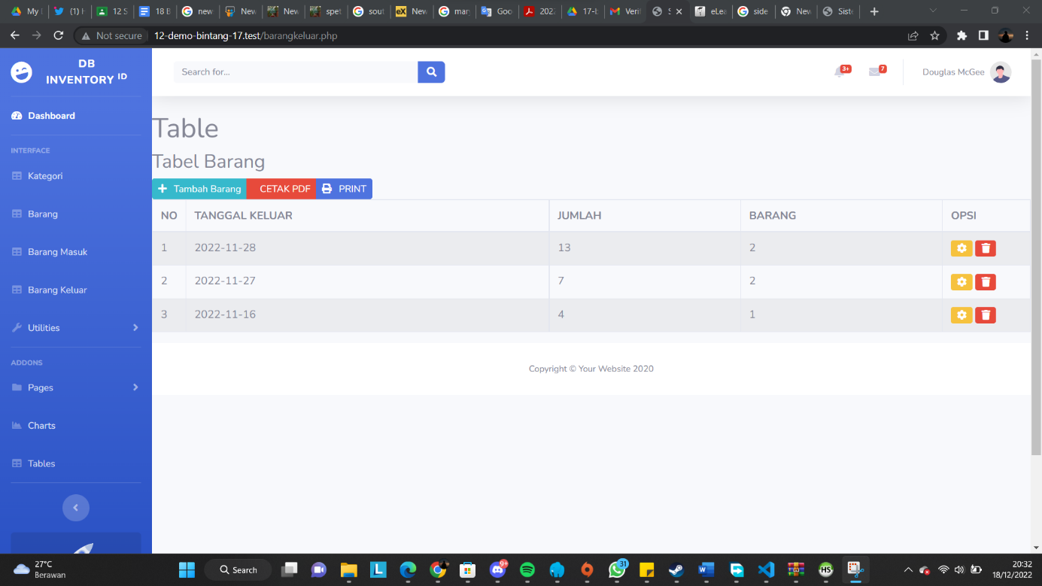

* + 1. Laporan PDF

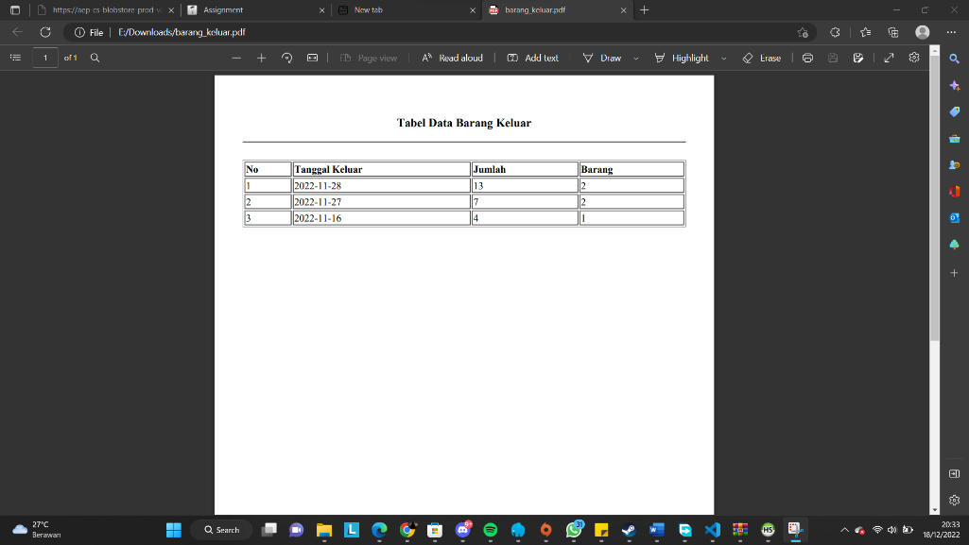

Link github : <https://github.com/bintangpraa/12-pkk-tugas>